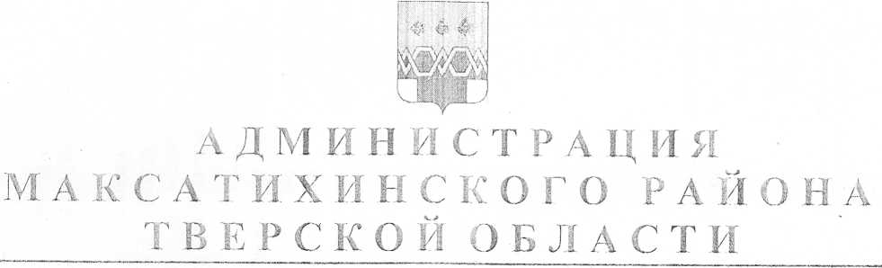

ПОСТАНОВЛЕНИЕ

От 12.04.2019 № 170-па

Об утверждении Перечня муниципального имущества Максатихинского района, свободного от прав третьих лиц (за исключением права хозяйственного ведения, права оперативного управления, а также имущественных прав субъектов малого и среднего

предпринимательства), предназначенного для предоставления во владение и (или) в пользование на долгосрочной основе субъектам малого и среднего предпринимательства и организациям, образующим инфраструктуру поддержки субъектов малого и среднего предпринимательства

В соответствии с законом РФ № 131- ФЗ от 06.10.2003г. «Об общих принципах организации местного самоуправления в Российской Федерации», пунктом 4 статьи 18 Федерального закона от 24 июля 2007 года № 209-ФЗ «О развитии малого и среднего предпринимательства в Российской Федерации», администрация Максатихинского района

ПОСТАНОВЛЯЕТ:

1. Утвердить прилагаемый перечень муниципального имущества Максатихинского  
   района, свободного от прав третьих лиц (за исключением права хозяйственного ведения, права оперативного управления, а также имущественных прав субъектов малого и среднего предпринимательства), предназначенного для предоставления во владение и (или) в пользование на долгосрочной основе субъектам малого и среднего предпринимательства и организациям, образующим инфраструктуру поддержки субъектов малого и среднего предпринимательства (Приложение 1).
2. Опубликовать вышеуказанный перечень на официальном сайте Администрации  
   Максатихинского района Тверской области в информационно-телекоммуникационной сети «Интернет» (maksatiha-adm.ru).
3. Контроль исполнения настоящего постановления возложить на Заместителя

Главы администрации Максатихинского района, Председателя КУИЗО В.К. Богдановича

4. Настоящее постанов

Глава Максатихинского района

со дня его подписания.

К. Г. Паскин

